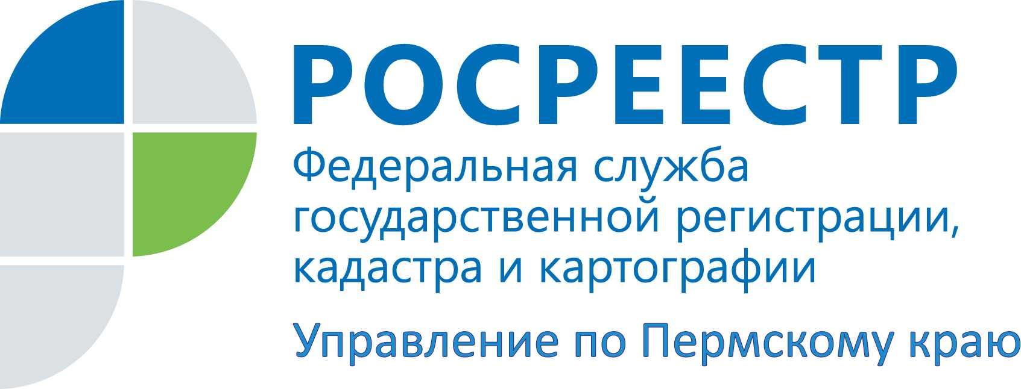

ПРЕСС-РЕЛИЗ
Бесхозяйную недвижимость будут учитывать по новым правилам

С 1 января 2017 года бесхозяйную недвижимость будут учитывать по новым правилам. Соответствующий порядок принятия на учет бесхозяйных недвижимых вещей утвержден приказом Минэкономразвития России от 10.12.2015 №931.
Не секрет, что существует достаточно большое количество заброшенных зданий, строений, домов, земельных участков. В силу разных причин эти объекты недвижимости не имеют хозяев. Постепенно эти объекты ветшают, приходят в негодность, иногда могут представлять опасность для окружающих. Кроме того, они находятся в некотором налоговом вакууме, так как некому платить за эти объекты налог. Местные власти также не имеют на эту недвижимость никаких прав, а потому ничего не могут с ней сделать. Снести нельзя, реконструировать или использовать по какому-либо назначению тоже.
Согласно ст.225 Гражданского кодекса Российской Федерации бесхозяйной является вещь, которая не имеет собственника или собственник которой неизвестен либо, если иное не предусмотрено законами, от права собственности на которую собственник отказался.
Бесхозяйные недвижимые вещи принимаются на учет в Росреестре по заявлению органа местного самоуправления, на территории которого они находятся. В настоящее время данные заявления представляются в Росреестр заявителем лично, посредством почтового отправления с объявленной ценностью при его пересылке, описью вложения и уведомлением о вручении либо в форме электронных документов, электронных образов документов с использованием информационно-телекоммуникационных сетей общего пользования, в том числе сети Интернет.
В соответствии с новым Порядком прием заявления о постановке на учет бесхозяйных объектов недвижимого имущества и иных необходимых документов будет осуществляться в порядке межведомственного информационного взаимодействия. В случае, если сведения об объекте недвижимого имущества отсутствуют в Едином государственном реестре недвижимости, принятие на учет такого объекта недвижимого имущества в качестве бесхозяйного будет осуществляться одновременно с его постановкой на государственный кадастровый учет.
При наличии причин, препятствующих постановке на учет объекта недвижимого имущества в качестве бесхозяйного имущества (например, если из представленных документов не следует, что объект недвижимого имущества является бесхозяйным), решения о приостановлении и отказе в постановке на учет приниматься не будут. При этом будет выноситься решение о возврате заявления и прилагаемых к нему документов. Кроме того, срок принятия решения о постановке бесхозяйного объекта на учет продлен до 15 рабочих дней (ранее он составлял 10 рабочих дней).

Об Управлении Росреестра по Пермскому краю
Управление Федеральной службы государственной регистрации, кадастра и картографии (Росреестр) по Пермскому краю является территориальным органом федерального органа исполнительной власти, осуществляющим функции по государственной регистрации прав на недвижимое имущество и сделок с ним, землеустройства, государственного мониторинга земель, а также функции по федеральному государственному надзору в области геодезии и картографии, государственному земельному надзору, надзору за деятельностью саморегулируемых организаций оценщиков, контролю деятельности саморегулируемых организаций арбитражных управляющих, организации работы Комиссии по оспариванию кадастровой стоимости объектов недвижимости. Осуществляет контроль за деятельностью подведомственного учреждения Росреестра - филиала ФГБУ «ФКП Росреестра» по Пермскому краю по предоставлению государственных услуг Росреестра. Руководитель Управления Росреестра по Пермскому краю – Лариса Аржевитина.
http://rosreestr.ru/
http://vk.com/public49884202
Контакты для СМИ
Пресс-служба Управления Федеральной службы
государственной регистрации, кадастра и картографии (Росреестр) по Пермскому краю

Светлана Пономарева
Диляра Моргун
+7 342 218-35-82
+7 342 218-35-83

